Bizonyos orszÁgok informÁciÓs-És kommunikÁciÓs technolÓgiai ellÁtottsÁgÁnak ÖsszehasonlÍtÓ elemzÉse
A DIGITÁLIS SZAKADÉK VISZONYLAGOSSÁGA

Orosz Erika

Ph.D hallgató
Szent István Egyetem Gödöllő, Gazdaság-és Társadalomtudományi Kar, Gazdaságelemzési Módszertani Intézet, Gazdasági Informatika Tanszék

Bevezetés, Célkitűzés
A téma a regionális információs rendszerek és az objektum-összehasonlítás módszertanának metszeteként került vizsgálatra a PhD-kutatásom (http://interm.gtk.gau.hu/miau/37/erusprom2.doc) részterületeként, a tanszék kutatási súlypontjainak megfelelően (http://miau.gau.hu/miau/64/tartu1.doc).
A globális információs társadalom korában, az EU - csatlakozás küszöbén, felmerül az a kérdés, vajon elérték-e vagy esetleg megközelítették-e a csatlakozandó országok, köztük hazánk is, az EU információs-és kommunikációs technológiai ellátottság színvonalát ill. a fejlett és fejlődő országok hol tartanak az EU - hoz képest. A fejlettség vizsgálatához nem elegendő csupán csak az Internet-penetrációt figyelembe venni, mert ezek nem fejezik ki kellően a vizsgált jelenség teljességét. Nem csak a 20%-nyi (inter)aktív lakossági internetezőre kell gondolni, hiszen a maradék 80% is közvetve, de használja az információs-és kommunikációs technológiai eszközöket (pl. mobiltelefon). Az Internet csupán egy új állomás abban a folyamatban, amely a telefon tömeges elterjedésével kezdődött és a rádióval, majd a televízióval folytatódott. (Pintér, 2002).
Elemzésem célja, feltárni, mekkora az IKT – „szakadék” az egyes országok csoportjai között, a vizsgált országok előzetes csoportosítása megváltozik-e az egyes IKT -mutatókra elvégzett elemzések után, ill. valóban elérik a saját kategóriájukra jellemző átlagos fejlettségi színvonalat.

Anyag és módszer

Többváltozós elemzési módszerek
A természet, társadalom jelenségei általában bonyolult, nagyszámú egymással összefüggő tényezők rendszere segítségével jellemezhetők. A sokféle jellemző, tényező nagyszámú kombinációja között általában nehéz eligazodni, a jellemzők közötti kölcsönös és lényeges összefüggések feltárására alkalmas eszközök egyike a többváltozós elemzési módszer. (Szelényi, 1993)

- táblázat. A vizsgált tényezők

Megfigyelési egységek
1. EU - tagországok  Ausztria, Belgium, Dánia, Finnország, Franciaország, Görögország, Hollandia, Írország, Luxemburg, Nagy-Britannia, Németország, Olaszország, Portugália, Spanyolország, Svédország | 2. EU - hoz csatlakozók  Ciprus, Csehország, Észtország, Lengyelország, Lettország, Litvánia, Magyarország, Málta, Szlovákia, Szlovénia, Románia
3. Fejlődő országok  Brazília, Bulgária, Egyiptom, India, Izrael, Kína, Koreai Köztársaság, Mexikó, Oroszország | 4. Fejlett országok  Ausztrália, Japán, Kanada, Svájc, USA, Norvégia, Új-Zéland

Megfigyelési változók (2002)
GDP/fő ($) | mobiltelefonok száma (db / ezer lakos)
Szolgáltatás aránya a GDP-ben (%) | munkanélküliek aránya (%)
Internet - használók száma (fő / ezer lakos) | öregedési index

PC száma (db / ezer lakos)
Forrás: saját készítés
Megjegyzés: Fontos jellemzőnek tartom a férfiak és nők arányát a társadalomban, de mivel nem minden megfigyelési egységnél állt rendelkezésemre a szükséges információ, így ezt a jellemzőt nem vontam be az elemzésbe.

Ebben az elemzésben hét megfigyelési változó alapján vizsgálom a 43 megfigyelési egység (ország) jellemzőinek alakulását és tárom fel az összefüggésrendszert.

Hipotézis: A kontingencia-koefficiens < 75%, azaz az objektumok inhomogén csoportokat alkotnak.

Főkomponens analízis (PCA)
Elsőként a főkomponens analízissel végeztem el a vizsgálatot, amely olyan elemzési módszer, melynek
célja, a megfigyelési egységek csoportjainak elemzése, háttérváltozók felderítése és így az eredeti megfigyelési változók közötti lényeges kölcsönhatások megállapítása.

A megfigyelési változók közötti összefüggésrendszer feltárása
Az alapadatokat standardizálva az X alapadat mátrixhoz jutottam, ennek elemzésére kerül sor a PCA - n keresztül:
A kapcsolatrendszer megállapítására a főkomponens analízis alkalmazásával a következő eredményt kaptam:

2.táblázat A főkomponensek sajátértékei és (halmozott) megmagyarázási arányai

Eigenvalue | 4.0398 | 1.2276 | 0.6453 | 0.4910 | 0.2980 | 0.2369 | 0.0614
Proportion | 0.577 | 0.175 | 0.092 | 0.070 | 0.043 | 0.034 | 0.009
Cumulative | 0.577 | 0.752 | 0.845 | 0.915 | 0.957 | 0.991 | 1.000
Forrás: saját számítás

Szignifikáns főkomponensek számának meghatározása:
Akkor jelentős egy főkomponens, ha
- a sajátértéke (főkomponensek változók varianciája; Eigenvalue) λ > 1 és
- az összes variancia legalább 80% - t magyarázza.
Ezen kritériumok alapján a PC1=B1 és PC2=B2 a főkomponensek, ahol λ: 4.0398 és 1.2276 és a megmagyarázási százalék: 75,2 %, megközelítőleg teljesíti a kritériumot. Ennek alapján az U - mátrix első két oszlopát kell figyelembe venni:
3.táblázat A szignifikáns főkomponensek az U mátrix alapján

Változók | PC1* | PC2 | PC3 | PC4 | PC5 | PC6 | PC7
GDP/fő $ | -0.456 | 0.022 | -0.122 | -0.109 | 0.244 | 0.694 | 0.473
szolgáltatás aránya a GDP-ben(%) | -0.320 | 0.290 | -0.841 | 0.111 | 0.027 | -0.287 | -0.106
Internet használók száma (fő / ezer fő) | -0.438 | -0.154 | 0.172 | -0.350 | -0.351 | -0.518 | 0.490
PC használók száma (db / ezer fő) | -0.440 | -0.256 | 0.038 | -0.417 | -0.181 | 0.202 | -0.701
mobiltelefonok száma (db/ezer akosra) | -0.408 | 0.184 | 0.392 | 0.165 | 0.702 | -0.317 | -0.160
munkanélküliek aránya (%) | 0.294 | 0.536 | -0.013 | -0.763 | 0.209 | -0.027 | 0.012
öregségi index | -0.225 | 0.711 | 0.306 | 0.264 | -0.498 | 0.159 | -0.085
Forrás: saját számítás *PC: főkomponens

A két változócsoporton belüli változók közötti összefüggés elemzése
Ahol a főkomponens koefficiensek előjele az U - mátrixban negatív, az azokhoz tartozó változók pozitívan függenek egymással össze, és ezek ellentétes irányú kapcsolatban állnak a pozitív előjelű főkomponens koefficienshez tartozó változóval.

- táblázat A főkomponensek szignifikáns kapcsolata az egyes változókkal

Főkomponensek |  | Főkomponens koefficiensek  előjele
PC1 | egy főre jutó GDP | -
PC1 | Internet – használók száma | -
PC1 | PC használók száma | -
PC1 | mobiltelefonok száma | -
PC1 | munkanélküliek aránya | +
PC2 | Internet – használók száma | -
PC2 | PC használók száma | -
PC2 | munkanélküliek aránya | +
PC2 | öregségi index | +
Forrás: saját készítés

A megfigyelési változók két csoportjának elemzése alapján elmondható, hogy a gazdaságilag fejlett országok (ahol az egy főre jutó GDP magas), ott a munkanélküliek aránya alacsony, az Internet elterjedtsége magas, sok háztartásban fellelhető a számítógép, sokan rendelkeznek mobiltelefonnal, ott az információ - és kommunikációs technikai fejlettségi szint magasabb, mint a kevésbé fejlett országoké. Az elöregedett társadalomban, amely magas munkanélküliséggel párosul, kevesebben veszik igénybe a modern IKT eszközöket (mobiltelefon, számítógép, Internet).

Az egyes megfigyelési egységek ábrázolása
A Mintiab program „PLOT” almenü segítségével ábrázolhatóak a szignifikánsnak mondható főkomponensek koordinátarendszerében az összetartozó – azaz az IKT fejlettséget tekintve egy csoportba sorolható - objektumok.
1.ábra A megfigyelési egységek ábrázolása az első
és második szignifikáns főkomponens szerint
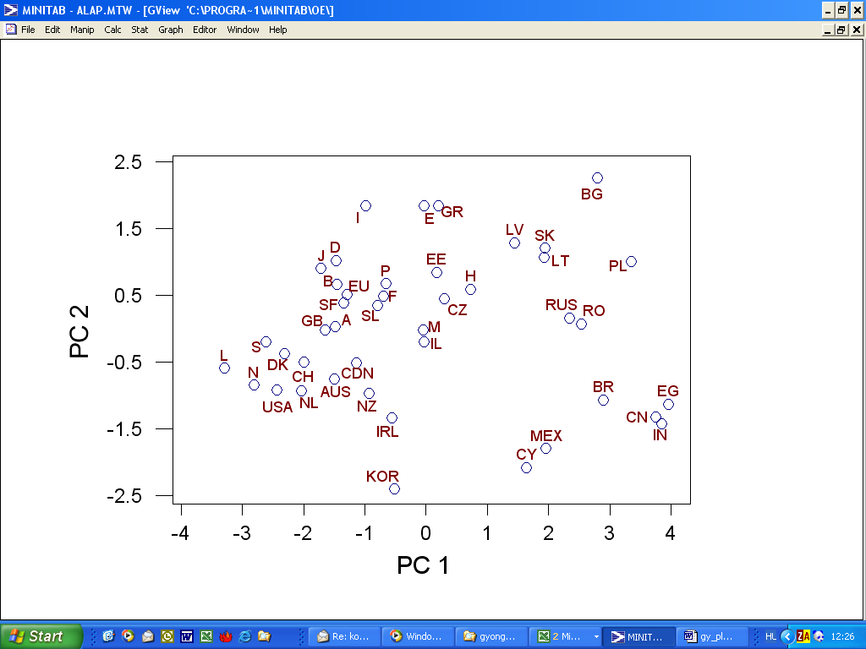
Az ábra alapján a következő csoportok alakíthatók ki:
1.
- EU- tagországok
2
- Köztes csoport – átmenet az EU és a csatlakozók között
3
- Csatlakozók, de néhány fejlődő ország rész-
vételével
4
5
- Fejlődő országok
- Fejlett országok néhány EU-tagországgal

Forrás: saját készítés

A „plot” ábrázolás alapján az eredeti megfigyelési egységek csoportbeosztása szemmel láthatóan is átrendeződött. A főkomponens analízis csak közelítő módszer, ahhoz hogy az egyes megfigyelési egységek (országok) vélt csoportosítása helyes – e, ellenőrizni kell a csoportba sorolás helyességét, ehhez nyújt segítséget a:

Diszkriminancia analízis

Az országok előzetes négyes csoportosításának jóságát ellenőriztem ezzel a módszerrel.

5. Táblázat. A megfigyelési egységek osztályozása diszkriminancia analízissel és a kontingencia-koefficiens szerint

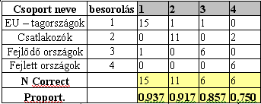
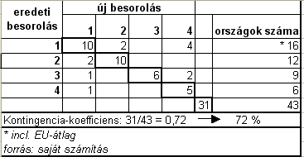
Forrás: saját számítás

Az egyes kategóriákba általam besorolt országok átlagosan 86% - os jósággal tartoznak az előzetes besorolási csoportba (1-4). A kontingencia-koefficiens = 72%. Azaz a hipotézis beigazolódni látszik.

6. táblázat Az egyes országok besorolásának változása a PLOT - ábra és a diszkriminancia elemzés szerint

Ország neve | Eredeti besorolás | Átsorolás az algoritmus szerint
Ország neve | Eredeti besorolás | EU | félúton az EU és csatlakozók között | EU-hoz csatlakozó | fejlődő | fejlett ország | Változás  iránya
Görögország | EU |  | x |  |  |  | ↓
Spanyolország | EU |  | x |  |  |  | ↓
Svédország | EU |  |  |  |  | x | ↑
Hollandia | EU |  |  |  |  | x | ↑
Luxemburg | EU |  |  |  |  | x | ↑
Ciprus | csatlakozó |  |  |  | x |  | ↓
Szlovénia | csatlakozó | x |  |  |  |  | ↑
Izrael | fejlődő |  | x |  |  |  | ↑
Oroszország | fejlődő |  |  | x |  |  | ↑
Korea | fejlődő | x |  |  |  |  | ↑
Svájc | fejlett | x |  |  |  |  | ↓
Új - Zéland | fejlett | x |  |  |  |  | ↓
Forrás: saját készítés

Eredmények, következtetések
A diszkriminancia analízis és a szignifikáns főkomponens alapján az alábbi
Negatív teljesítmény jellemzi:
- Görögországot, Spanyolországot, a két kohéziós tagország termelékenységi színvonala a közöségi-átlag 85 %-a alatt van, a munkanélküliségi rátája az EU átlagot jelentősen meghaladja.
- Ciprust (görög része), amelyre alacsony társadalmi-gazdasági fejlettség jellemző.
- Ausztrália, Kanada és USA, Japán szinte már elérte azt a szintet, ahol már nem tudja a fejlettséget oly módon növelni, mint eddig.

Pozitív fejlődést mutat:
- Az EU tagországok közül Svédország, Luxemburg és Hollandia esetében átlagot meghaladó mértékű fejlődés tapasztalható.
- Szlovénia, Izrael, Oroszország, Korea is markáns fejlődést tud felmutatni.

Kialakult egy köztes csoport is, amelybe Görögország, Spanyolország, Málta, Magyarország, Észtország, Cseh Köztársaság és Izrael sorolható. Ez az elmozdulás mindenképpen fejlődésre utal. A poszt-szocialista és balkán országok közül mindenképpen kiemelkednek, de ahhoz, hogy az EU átlagot elérjék az IKT eszközök alacsony elterjedtségét kellene növelni. Ez nem érinti annyira a mobiltelefóniát, hazánkban és a Cseh Köztársaságban a penetráció megközelítette a 100%-ot.

Az IKT lehetőségeit elsősorban egy ország gazdasági fejlettsége, pénzügyi helyzete határozza meg. Az EU - tagországok és a fejlett országok nemzeti jövedelmüknek jelentősen nagyobb hányadát fordítják innovációra, kutatásra, fejlesztésre, információs társadalom fejlesztésére. A „gazdagabb” országokban kedvezőbbek a modern információ-és telekommunikációs adottságok, a fiatal munkaerő képzettebb. A szegényebb országok is fel tudnak fejlődést mutatni, de a távolság még így is jelentős.
A fejlődő országok alapjaiban kulturális elmaradottságuk (oktatás, szakemberek hiánya) hátrányait szenvedik el elsősorban. A fejlődő országok egyik legnagyobb hátránya a szaktudás és a képzettség hiánya. Az egyes afrikai vagy ázsiai országok ugyanis éppen az elegendő szakképzett munkaerő hiánya miatt nem bírnak el a modern információs – és kommunikációs technika vívmányaival.
A csatlakozásra váró országoknak – köztük hazánknak is - erőteljesebben (talán gyorsabb tempóban, mint a tagországok) kellene koncentrálni az IKT – ban rejlő fejlődési potenciálra, az információs társadalom építésére, ITK eszközök széleskörű hozzáférésének biztosítására, használatára. Az IKT fejlődést elősegíthetné kedvező koncepció a távközlési szolgáltatók részéről és a kormányzati (törvényi) támogatás, hatékony szabályozás. A gazdasági helyzet az egyik leglényegesebb korlátozó tényező ebben a fejlődésben, de a fejlett IKT elősegíti az ország gazdasági és nem utolsó sorban társadalmi fejlődését, előrehaladását.
A klasszikus vizsgálatok után a tanszék saját fejlesztésű objektum-összehasonlító módszerével „COCO” (http://miau.gau.hu/miau/64/tartu1.doc) a magyar régiók, az osztrák és német tartományok IKT- penetrációját szeretném összehasonlítani.
Ezen kívül különböző évek (1993, 1998, 2003) adatainak inhomogenitását vizsgálom, melyet trendszámítás követ.

Irodalom
Szelényi László (1993): Többváltozós módszerek. In Biometriai módszerek és alkalmazásaik Minitab programcsomaggal. [Szerk. Harnos Zsolt, Gödöllő, 1993. ]163-184 pp.
Szűcs István (2002): Többváltozós gazdasági problémák statisztikai elemzése. In: Alkalmazott statisztika, Agroinform Kiadó, Budapest [szerzők Csatai Rózsa, Ertsey Imre et al.] 405-508 pp.
Pintér Róbert (2002): Summer University Webshop-16., befejező rész: International Dey. In: Infinit Hírlevél, 2002.12. 19. http://www.ittk.hu/infinit/2002/1219/muhely.html
Statistical Yearbook, 1994, 2002 (ENSZ, New York); Eurostat (Luxembourg); CANSTAT Statistical Bulletin, 2003/2 (KSH, Budapest); Statistical Yearbook, 46th issue CD-ROM (ENSZ, New York); ITU-adatbázis. http://www.ksh.hu/pls/ksh/docs/hun/h2001/h313/h31301.html
Eurostat (Luxembourg); Trends in Europe and North America, 1996/1997, 1998/1999 (ENSZ, New York); World Bank Atlas, 1999 From the World Development Indicators (Washington, USA); World Employment Report, 2001 (ILO, Geneva); ITU-adatbázis.http://www.ksh.hu/pls/ksh/docs/hun/h2001/h313/h31302.html
Eurostat (Luxembourg); Statistical Yearbook, 46th issue CD-ROM (ENSZ, New York), Statistical Yearbook, 1999 (ENSZ, New York); ITU-adatbázis. http://www.ksh.hu/pls/ksh/docs/hun/h2001/h313/h31303.html
Central Intelligence Agency: http://www.cia.gov/cia/publications/factbook/geos/nz.html
Pitlik László, Pető István (2004): Economical development of Hungary and the role of the local municipalities (methodological aspects of the comparison); http://miau.gau.hu/miau/64/tartu1.doc HU-ISSN-1419-1652 6. évfolyam, Medium im Internet für Agrarinformatik in Ungarn
Pitlik László, Pető István (2004): PPT Annex for Economical development of Hungary and the role of the local municipalities (methodological aspects of the comparison) http://miau.gau.hu/miau/65/tartu.ppt; HU-ISSN-1419-1652 6. évfolyam, Medium im Internet für Agrarinformatik in Ungarn

